山西财经大学第六届“云购全球杯“管理案例大赛完美落幕
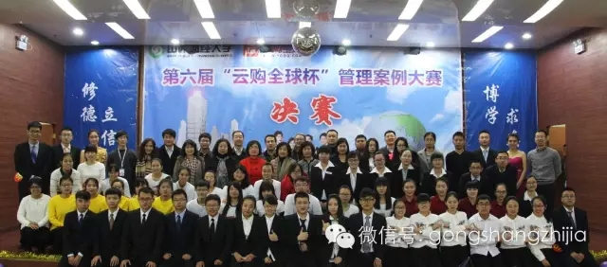
2015年12月8日下午3:00，由山西财经大学校团委、工商管理学院携手山西云购全球有限公司联合举办的第六届“云购全球”杯管理案例大赛决赛在立信楼报告厅成功举行。来自山西云购全球有限公司、我校相关部门领导莅临了此次大赛。同时，有400余名师生观看了本次比赛。
活动简介
管理案例大赛是我院为实践“学校学习+企业实践+学生自我锤炼”的人才培养模式，有效开展大学生科研训练与素质拓展，面向全校大学生开展的专业实践技能的竞赛活动。作为我校的品牌活动之一，管理案例大赛至今已成功举办5届，在校内外取得了良好效果和影响力。本次“云购全球”杯管理案例大赛历时2个多月，共有160多支队伍报名参加，是历届大赛中参赛队伍最多的一次。
活动流程
在经历了激烈的初赛和复赛后，共有10支队伍入围决赛。决赛中，凭着“云集精英、共聚商才”的魄力和理念，10支队伍依次进行管理案例方案展示及答辩。比赛过程中，各支队伍展示了制作精美的PPT以及专业独到的讲解，引来评委们的会心称赞和现场观众的阵阵掌声。微电影、宣传片的设计更是别出心裁，让观众眼前一亮；选手们还采用摇滚演奏、情景剧和广告等多种表现形式为企业提出了具体的解决方案。其中Cloud队、TBNO 、TFG表现的尤为突出，荣获一等奖和二等奖。选手们的精彩表现，不仅展示了当代大学生的青春自信，还体现了年轻人的创新意识和独特想法。赛后，山西云购全球有限公司总经理张海东对本次大赛作出了精彩的点评，他告知所有参赛选手和学生在以后的学习策划中：要拥有90后的创新思维；要为企业筑梦未来，一直关心追踪企业发展。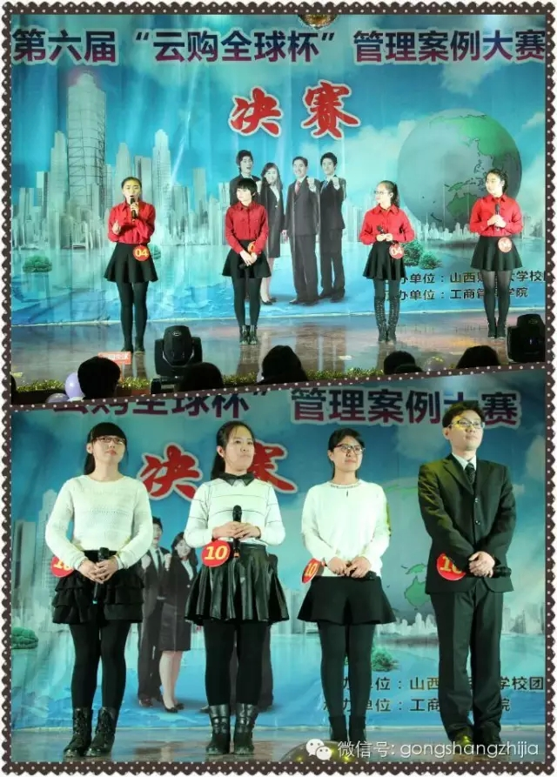

活动总结
最后，工商管理学院院长宋瑞卿老师致闭幕词。他首先对本次大赛的成功举办表示祝贺，同时高度赞扬了学生们的出色表现，对赞助单位及工作人员表达了感谢；第二，他和在场嘉宾共同讨论了大学生人才培养的问题，认为当今大学生培养应以实践为导向，着重培养和加强学生们的动手能力；第三，他寄语广大师生，希望大家成为有梦想的年轻人，让生命在实践中起航，让人生在梦想中磨练。宋院长的讲话让我们深切感受到了学习与实践须臾不可分离，极大地激发了同学们创新、创造、创业的激情。至此，此次管理案例大赛在热烈的掌声中落下帷幕

